IVD – Vorstand im Amt bestätigt!

Düsseldorf. IVD, INDUSTRIEVERBAND DICHTSTOFFE E.V. bestätigt Gesamtvorstand im Amt.
Nach der ersten Amtsperiode von 2016 bis 2019
haben die Mitgliedsfirmen des IVD auf der diesjährigen Mitgliederversammlung in Bonn dem Gesamtvorstand für weitere drei Jahre uneingeschränkt das Vertrauen ausgesprochen. Besonderen Respekt haben sich die amtierenden Vorstände vor allem mit ihrer proaktiven Haltung verdient. Dabei standen insbesondere Themen auf der Verbandsagenda, die in der gesamten Baubranche teilweise kontrovers diskutiert wurden, und auf Lösungen „à la“ IVD warteten.

Von Rohstoffsituation, Kennzeichnung, innovative Anwendungen bis zu den IVD-Merkblättern reicht das Spektrum, das erfolgreich und nachhaltig „beackert“ wurde.
Dabei scheute sich der IVD auch nicht mit seinem
IVD-Gütesiegel, abgemahnt durch die Wettbewerbszentrale, bis vor den BGH zu ziehen. Oder die Initiative zu ergreifen, um das Recycling von Kunststoffkartuschen voranzutreiben.

Agieren statt reagieren.
„Die erfolgreiche Art dieser proaktiven Verbandstätigkeit“, so Dr. Langerbeins, „wird der IVD auch in Zukunft konsequent weiterverfolgen. Unser IVD-Konzept heißt: Agieren statt reagieren. Die Summe der Kompetenz, das breite technische Wissen rund um das Thema „Dichten + Kleben“ (IVD-Merkblätter, www.abdichten.de, www.markt.abdichten.de), macht dabei die herausragende Stärke des IVD aus“.

Mit Präsenz in der gesamten Wertschöpfungskette – Rohstoffhersteller, Verpackungsmittelhersteller, Compoundierer, Abfüller, Lohnabfüller, Fachhandel – hat der IVD die klare Alleinstellung, wie sie sonst von keinem anderen Dichtstoff-Verband vorzuweisen ist. HS

IVD INDUSTRIEVERBAND DICHTSTOFFE E.V.
Postfach 14 03 55, 40073 Düsseldorf

Redaktion: Bildnachweis:
HS Public Relations GmbH HS / IVD
Louis Schnabl
Sohnstraße 65
D-40237 Düsseldorf

Mobil: +49 173-97 67 143
Fon: +49 211 6707-845
Fax: +49 211 6707-975
eMail: louis.schnabl@hs-pr.de
IVD INDUSTRIEVERBAND DICHTSTOFFE E.V.

Bildlegende:

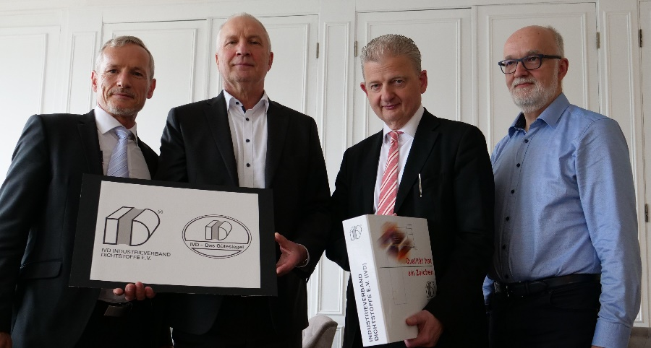

Von l.n.r.: Michael Reiß (Vorstand Marketing-Vertrieb), Günter Krohn (Vorstand Innovation), Dr. Klaus Langerbeins (Sprecher Vorstand und Vorstand Ökologie), Dr. Edgar Draber (Vorstand Technik). Dr. Klaus Langerbeins, Poly-U, vertritt die Rohstoffhersteller. Dr. Edgar Draber, FS-BF, die Dichtstoff-Compoundierer. Günter Krohn, HANNO, den Bereich der Bänder und Dichtfolien und Michael Reiß, Reiß, ist als technische Vertrieb für Kleb- und Dichtstoffe das Sprachrohr für den Fachhandel und die Industrie.
„Die erfolgreiche Art dieser proaktiven Verbandstätigkeit“, so Dr. Langerbeins, „wird der IVD auch in Zukunft konsequent weiterverfolgen. Unser IVD-Konzept heißt: Agieren statt reagieren. Die Summe der Kompetenz, das breite technische Wissen rund um das Thema „Dichten + Kleben macht dabei die herausragende Stärke des IVD aus“.

